

בשיתוף
תאריך: 30/6/2024
סיכום מפגש נאמני העמותה לקידום אזרחים ותיקים בישראל
תאריך הפגישה: יום ראשון 30/6/2024 במשרדי ארקיע.
נוכחים בפגישה: רותה דנינו- יו"ר העמותה, יפה אטיאס, סלע מרים, ציונה איזנשטיין, רות אשכנזי, עליזה אטיאס, אלי סופר, שושי ברגמן, מרגלית חדד, עדי סופר, שרה דוד, עליזה הריסון, יפה אריאל, אורה אורן, דבורה גרוס, שמוליק ברבי, יאיר כרייף, אילנה שמעוני, ציפי גיאת, גאולה ויצמן, מזל גבאי, אברהם פרץ, מילה- נציגת ארקיע.
מטרת הפגישה:
למידת עמיתים - סדנה לפיתוח פרויקטים.
מה בפגישה:
- דברי פתיחה של יו"ר העמותה הגב' רותה דנינו.
- סבב הכרות והצגת התפקיד ההתנדבותי בעמותה של כל אחד.

- סדנה לפיתוח פרויקטים:
- בירור הגדרות כמו: מיזם/ רעיון, יוזמה חברתית, היזם החברתי....
- שלבי המיזם, תכונות של פרויקט....
- הצגת פלטפורמה להכנת מיזם (הקריטריונים).
- הגדרת רעיון המיזם (הצורך/ההזדמנות/בעיה),
- הפתרון – מהו היתרון היחסי? האם הפתרון ישים? האם הוא מתאים לאוכלוסיית היעד שלנו הגמלאים?
- פוטנציאל השוק- עשיית מחקר שוק, איסוף מידע.
- אבני דרך- הגדרת מטרות ויעדים. הכנת תוכנית שיווקית...
- מדדים פיננסים- תמחור הפרויקט...
- השקעה מבוקשת- זמן, כסף, ידע, כוח אדם ועוד.
- פיתוח יוזמה בעמותה באמצעות מודל S.W.O.T (חוזקות S, חולשות W, הזדמנויות O, איומים T) כלי לאבחון ארגון, הכלי מאפשר למפות את הסביבה הפנימית והחיצונית של העמותה.
- שאלות S.W.O.T
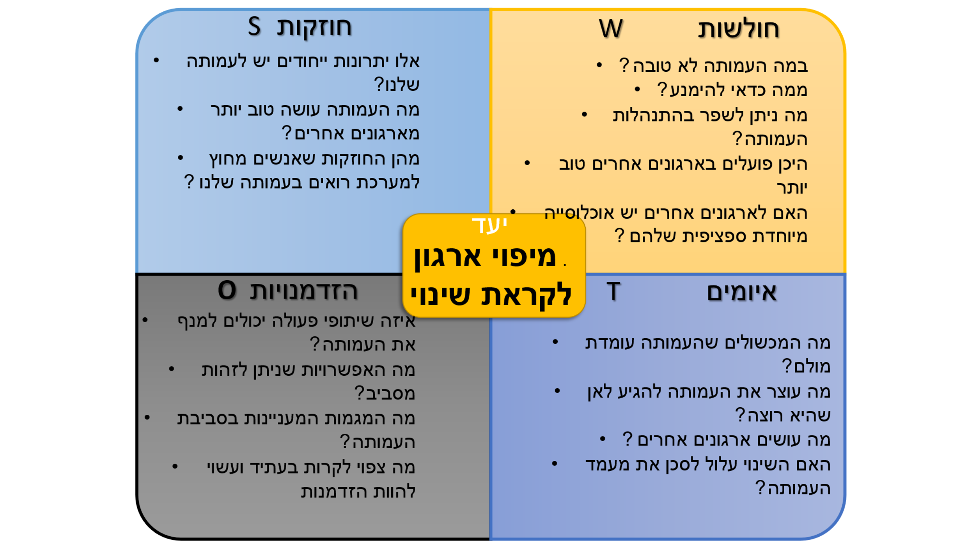

- להלן תוצרי הסדנה:
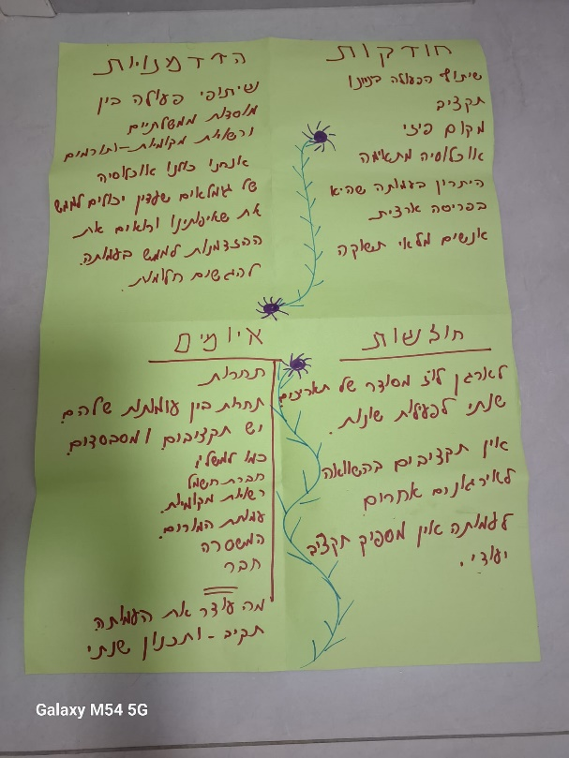
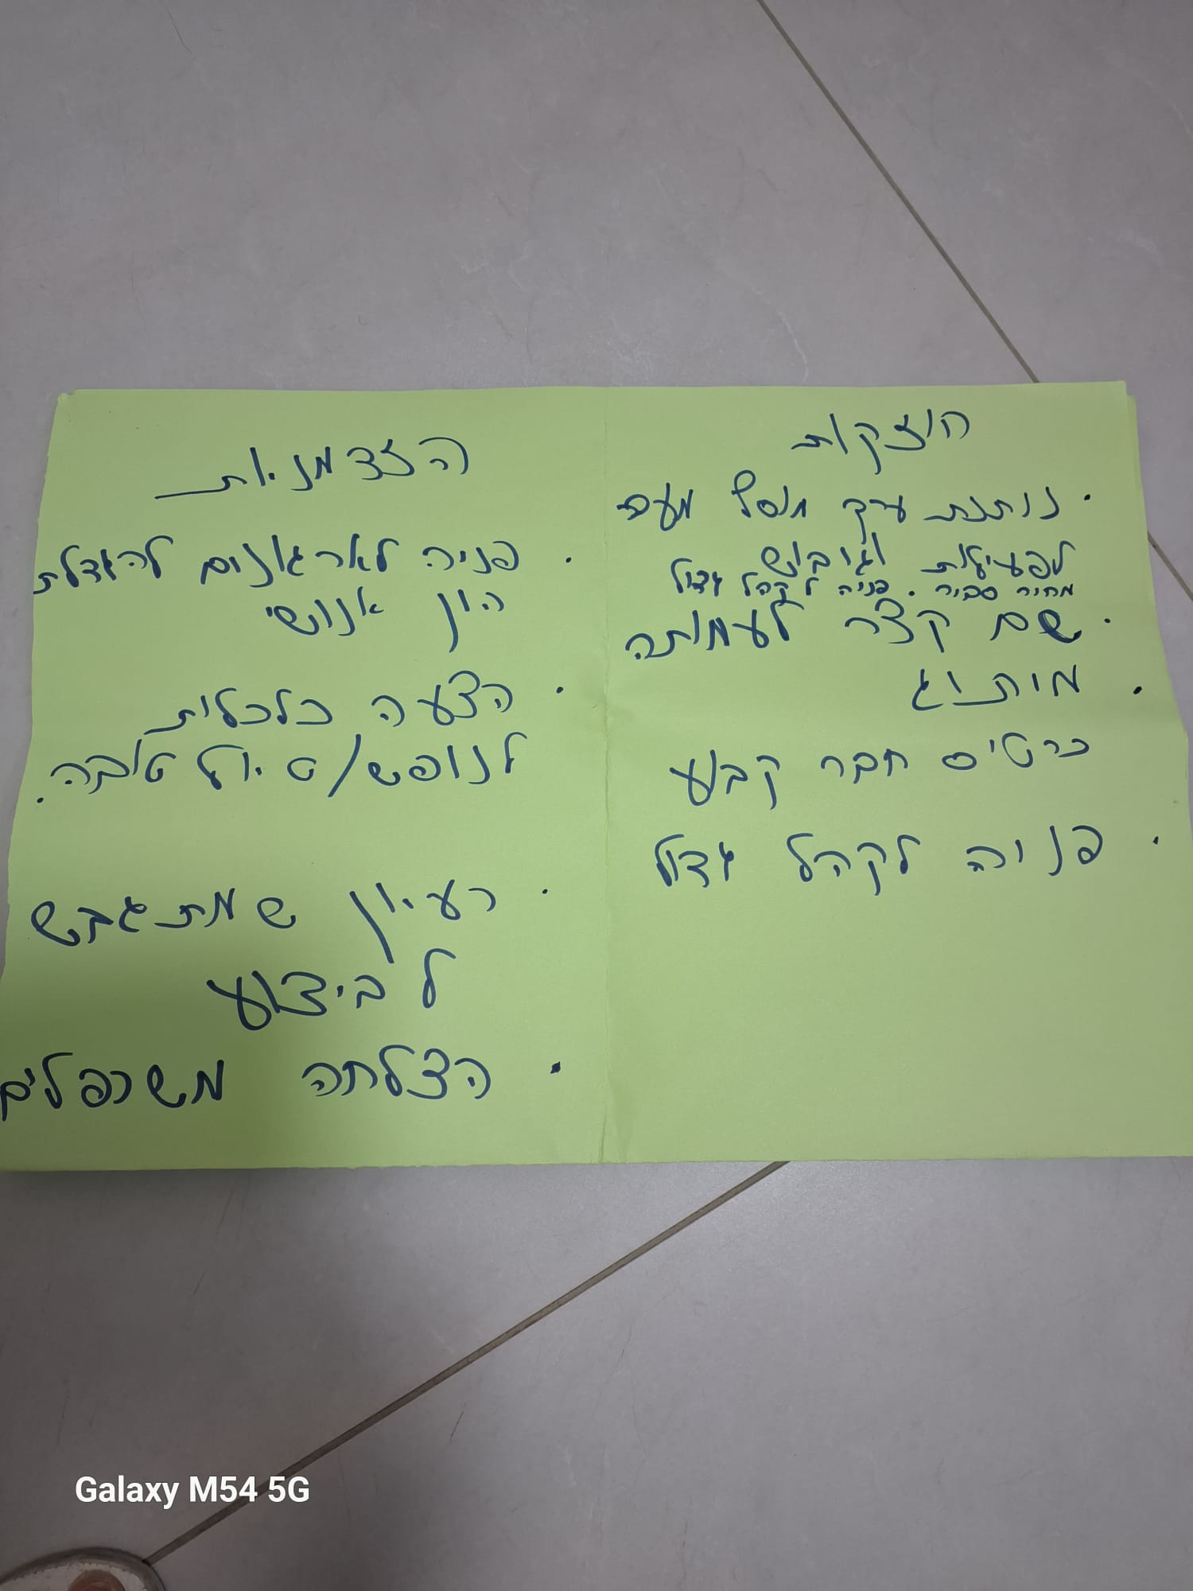

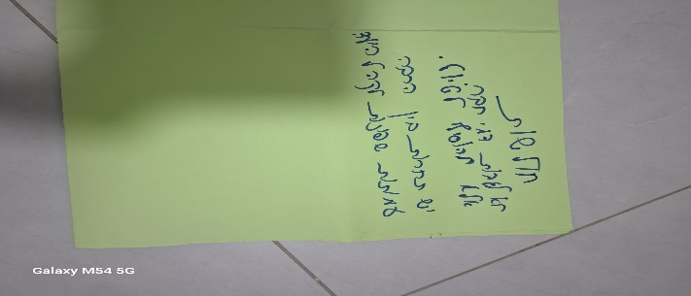

העלאת רעיונות למיזמים לשנת 2024
- הוצאה לאור של עיתון דיגיטלי לעמותה, פרסום ומיתוג העמותה.
- הגשמת חלום לכל גיל
- קיום מפגשי ידע על זכויות הגמלאים
- הכנת ספר " סיפורי העמותה".

- שונות/ משימות
- על כל מתנדב להזמין את רותה למפגש איכותי ומשמעותי של חבריו, על מנת לספר על פעילות ושיווק העמותה והגדלת מעגל החברים.
- יש לבדוק כיצד לעזור במימון מועדון זמר של מגל (אחריות פגישה על רותה ושרה)
- יש לשלוח ליפה אטיאס חומר פרסומי לעיתון הדיגיטלי עד 31 ביולי.
- הכנת כרטיס חבר של העמותה (אחראי- אברהם פרץ+ רותה).
- אחרי המלחמה, רותה ונציגי העמותה ימצאו דרכים לקדם את קצבת זקנה ושחיקת הפנסיה.
- בפעילויות, בטיולים ובכנס השנתי באילת נוסיף 20 ₪ כדמי חבר.
- בדיקת אפשרויות לקבלת חסויות לעמותה
- כנס שנתי באילת בתאריך 19/1/2025
- הוצאת דף קשר של כל החברים כולל מזכירות העמותה (אחראית, ציפי).
- רותה הודיעה שניתן למתנדבי העמותה "צ'ופר" מחברת ארקיע - טיול מסובסד לטביליסי , 5 ימים מלון 5 כוכבים חצי פנסיון במחיר של 599 דולר בתאריך 14-18/7/2024 .
באהבה ❤
רותה דנינו וצוות ההנהלה

